„ZONTAgsMATINÉE“ des ZC Bad Kissingen-Schweinfurt
Veranstaltung: ZONTAgsMATINÉE
Datum: Sonntag, 6. Oktober 2019 um 11:00 Uhr
Ort: Stadttheater, Roßbrunnstraße 2, 97421 Schweinfurt
Kosten: 25,- €

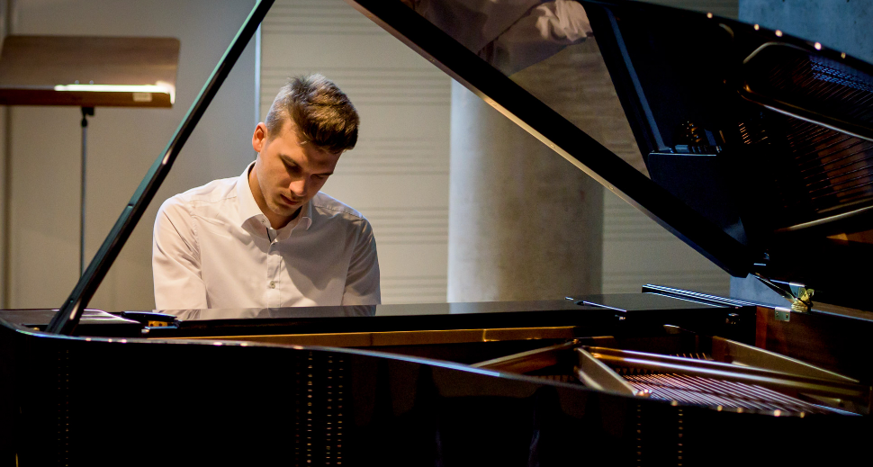
ZONTAgsMATINÉE - Jazzkonzert mit dem Duo Jan-Peter Itze (Klavier) und Nico Graz (Saxophon)
Kartenvorbestellungen an theater@schweinfurt.de oder Tel: 09721/51-4955.
Der generierte Gewinn des Konzertes wird anlässlich des Jubiläums zu 100 Jahre ZONTA zugunsten des Projekts »Beendigung von Kinderehen« gespendet.
Die Musik des Duos zeichnet sich durch spielerische Leichtigkeit und kraftvolle Energie aus. Ihr Zusammenspiel spiegelt die Freundschaft zwischen den beiden Musikern wider. Intensive Unisono-Passagen wechseln sich mit rhythmischen Akzenten ab, fragile Linien mit aufbrausenden Klangflächen. Die Soli unterliegen meist einer leichten Ironie, ohne an Dringlichkeit zu verlieren. Die beiden erzählen, diskutieren, necken, lachen und sinnieren zusammen. Ihr Repertoire besteht sowohl aus Eigenkompositionen, als auch aus arrangierten Stücken verschiedener Genres.
Jan-Peter Itze, geboren 1998 in Schweinfurt, ist Träger des »Steinway & Sons-Förderpreises 2018« in der Kategorie »Solo Jazz-Piano«.

